Document 4 : un territoire attractif et fortement urbanisé

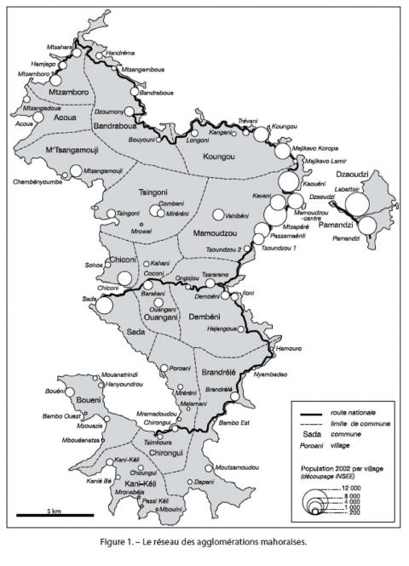
La ville de Mamoudzou, située dans l’est de Grande-Terre à Mayotte, a enregistré des croissances démographiques exceptionnelles depuis 1966. Sa population s’élevait alors à 4 556 habitants, soit 1/10e de l’effectif actuel. Pendant le même temps la population de l’ensemble mahorais était multipliée par 5 ; elle compte aujourd’hui 160 265 âmes réparties comme suit : 141 047 sur Grande-Terre (340 km2) et 19 818 sur Petite-Terre (34 km2). (...)

Cette évolution démographique s’explique par une croissance naturelle vigoureuse et soutenue résultant des effets conjugués d’une natalité très active supérieure à 40 ‰ et d’une mortalité modérée estimée inférieure à 6 ‰, mais aussi par un apport de populations jeunes à la recherche d’emplois, originaires des autres communes. (...)

L’afflux des étrangers qui représentent aujourd’hui 34,5 % de la population résulte de la relative prospérité de Mayotte, des difficultés économiques et politiques des Comores, des liens familiaux étroits avec les autres îles de l’archipel comorien, en particulier Anjouan. Ainsi, c’est environ un millier de clandestins qui, chaque année, après des traversées à hauts risques, débarque à Mayotte. (...)

Au total, le peuplement de l’espace mahorais fait apparaître un chef-lieu qui concentre presque un tiers de la population, un déséquilibre Est/Ouest et des vides dans le centre de Grande-Terre.
Source : Joël NINON, « La dynamique urbaine à Mayotte : l’étalement de Mamoudzou et la « périphérisation » des centres petits-terriens » dans Cahiers d’Outre-Mer, n° 240, octobre-décembre 2007, p. 305-318.

1/ Comment expliquez-vous la croissance démographique à Mayotte.
2/ Dans quelles parties de Mayotte les habitants se concentrent-ils ?
3/ Pour quelles raisons les Hommes s’installent-ils ici ?
4/ Expliquez la dernière phrase : « Au total, le peuplement de l’espace mahorais fait apparaître un chef-lieu qui concentre presque un tiers de la population, un déséquilibre Est/Ouest et des vides dans le centre de Grande-Terre. »

